Fiche d’inscription ACM ST BONNET 2022/2023 première inscription
Centre de loisirs Loire Forez
Antenne de St Bonnet
1 route d’Augel
42380 SAINT BONNET LE CHATEAU
06 10 42 05 31

Autorisation parentale
Renseignements
Nom et prénom des parents : Père :
Mère :
Nom de l’enfant : Prénom de l’enfant :
Age de l’enfant :
Adresse :
Tél. : Tél. à joindre pendant l’activité :
Mail :
Je soussigné(e) …………………………………..…………….. autorise le directeur de l’accueil de loisirs à présenter mon enfant à un médecin en cas de soins à donner d’urgence et, si nécessaire, sous anesthésie. Si cela est possible, je souhaite la consultation du Dr……………………………………………. ou l’hospitalisation à …………………………………………………
J’atteste sur l’honneur que mon enfant possède une assurance individuelle accident.
oui N° de contrat : non
Si non, veuillez en souscrire une dans le cadre de l’accueil de loisirs, elle est obligatoire

A quel organisme d’allocations familiales êtes-vous adhérent ?
CAF MSA - N° allocataire :…………………………………………………
Autres : précisez………………………………………………………………………
J’autorise le directeur de l’accueil de loisirs à consulter mon dossier d’allocataire CAF : oui non

J’autorise les personnes suivantes à récupérer mon enfant à la fin des activités :
……………………………………………………………………………………………………………………………………………………………………………………………………………………
J’autorise mon enfant à rentrer seul à la fin des activités
Oui non
J’accepte que mon enfant soit photographié et que ces photos soient diffusées :
Oui non
J’ai pris connaissance et j’accepte le règlement de fonctionnement du centre de loisirs (consultable sur www.loireforez.fr, le blog ou au centre)
Oui non
Signature obligatoire d’un parent :
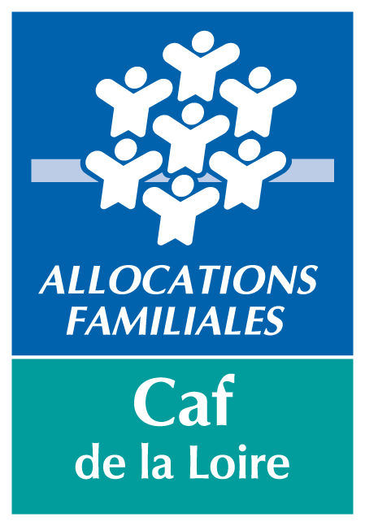
Avec le soutien de

Accueil de loisirs vacances Février 2022 ST BONNET
(Cocher la case correspondante)

SITE ENFANT : Nom :……… Prénom…………

Site de Luriecq Saint Jean Soleymieux Usson en Forez

OU SITE ADOS : Nom :……… Prénom…………

Sans navette avec navette
L’équipe d’animation est déchargée de toute responsabilité avant et après la dépose de la navette. Mon enfant prendra la navette proposée pour se rendre au centre Ados si elle est disponible : OUI NON

Au départ du centre de loisirs Enfants de :
Saint-Maurice-en-Gourgois
Saint-Jean-Soleymieux

Cochez les jours souhaités (2 jours obligatoires) identiques à la pré-inscription du portail famille si pré-inscription. (Toutes les journées réservées seront facturées sans annulation validé par l’équipe de direction).
Lundi 06/02
Mardi 07/02
Mercredi 08/02
Jeudi 09/02
Vendredi 10/02

Tarifs journée suivant le quotient familial

 | Pourcentage appliqué | Tarif minimum |  | Tarif maximum
Journée avec repas | 1,20% *QF | 5€ |  | 15€
Hors territoire (hors Agglo ou hors département) | Journée repas : 18 €

Montant à régler |  | TOTAL
Nombre de jours de présence x tarif journée : ………… jours x ………… € | =
Chèque vacances / MSA / autres à déduire | -
 | =
□ Chèque n° …………………………………………
□ Espèce

